🎂 HOẠT ĐỘNG CHÚC MỪNG SINH NHẬT HỌC SINH LỚP 2A
Hòa chung không khí vui tươi, ấm áp, lớp 2A – Trường Tiểu học Hoàng Nam, xã Đồng Thịnh đã tổ chức buổi sinh nhật tập thể dành cho các em học sinh có ngày sinh trong tháng 2 và tháng 3.
Buổi sinh nhật diễn ra trong không khí rộn ràng với những lời chúc tốt đẹp, những nụ cười hồn nhiên và niềm vui lan tỏa khắp lớp học. Các em học sinh không chỉ được nhận những món quà nhỏ xinh mà còn cùng nhau hát vang bài hát chúc mừng sinh nhật, lớp còn được bác phụ huynh đến vui cùng, chia sẻ bánh kẹo và lưu giữ những khoảnh khắc đáng nhớ bên thầy cô, bạn bè.
Hoạt động này không chỉ mang ý nghĩa tạo niềm vui cho các em mà còn góp phần gắn kết tình bạn, xây dựng tập thể lớp đoàn kết, yêu thương. Đây cũng là dịp để các em cảm nhận được sự quan tâm, chăm sóc từ thầy cô và mái trường thân yêu.
Chúc các em học sinh sinh nhật tháng 2 và tháng 3 luôn mạnh khỏe, chăm ngoan, học giỏi và có thật nhiều niềm vui trong cuộc sống!
🌟 Lớp 2A – Nơi yêu thương lan tỏa! 🌟
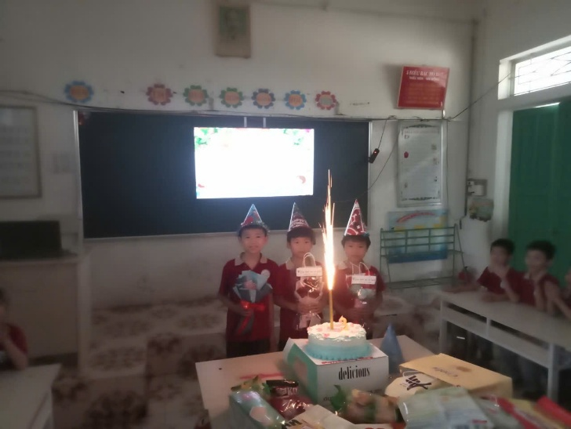
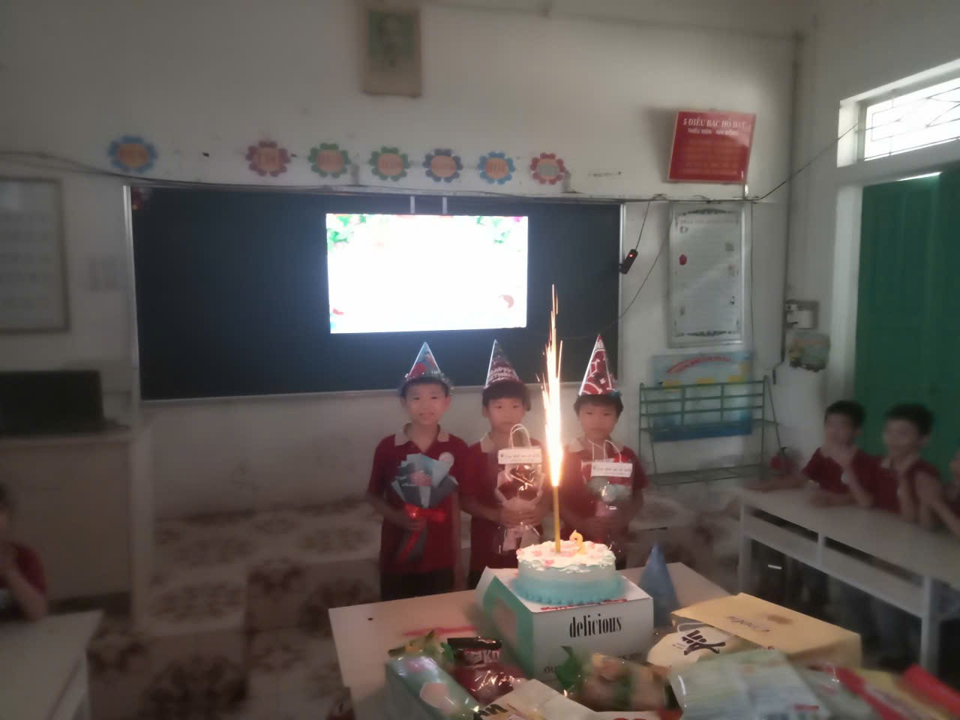
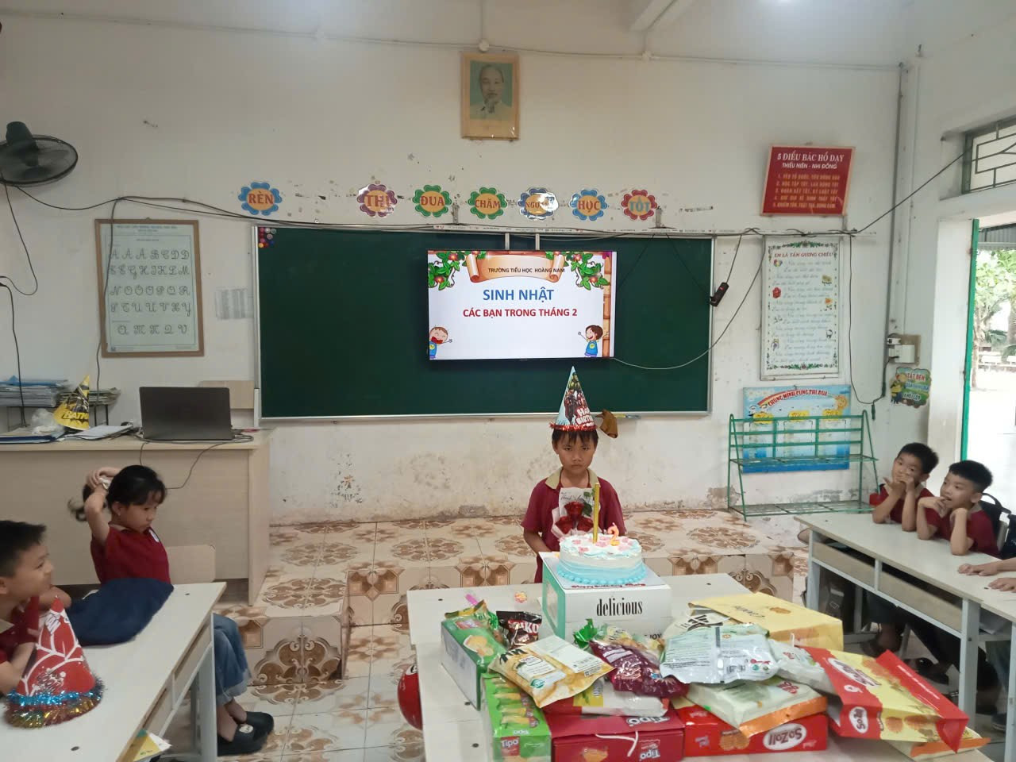
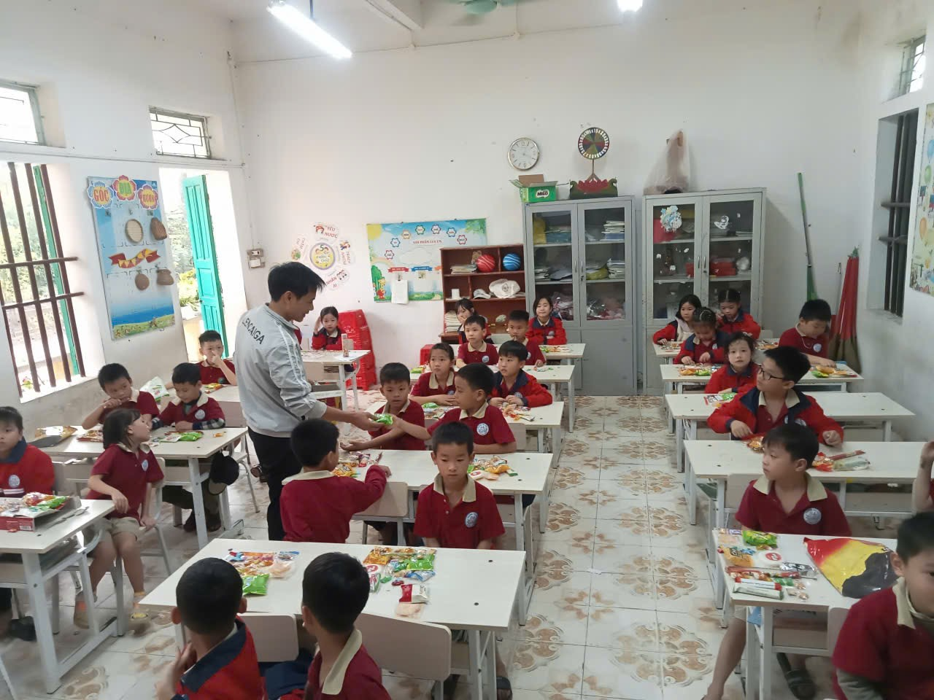
Giáo viên

Vũ Ngọc Lâm

